MAT 7. RAZRED (sreda, 22. 4. 2020)

Rešitve nalog: SDZ (4. del), str. 98/ 9 (a, b, d, e)

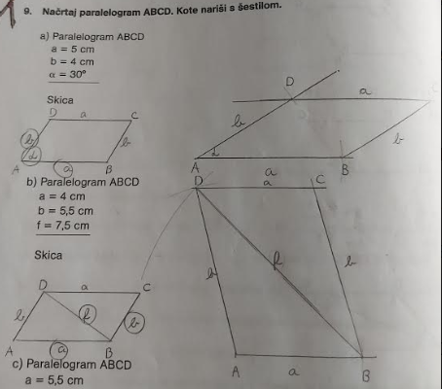

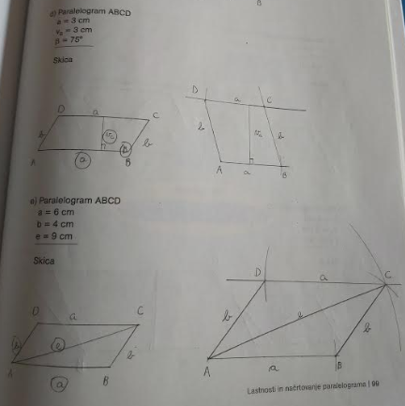

OBRAVNAVA NOVE UČNE SNOVI: VRSTE IN NAČRTOVANJE PARALELOGRAMOV

Učenci, danes boste spoznali:
- katere vrste paralelogramov poznamo,
- katere so njihove lastnosti,
- kako jih načrtujemo.

V zvezek napiši naslov: VRSTE IN NAČRTOVANJE PARALELOGRAMOV.
V SDZ (4. del), str. 101 si poglej delitev PARALELOGRAMOV.

Prepiši in preriši:
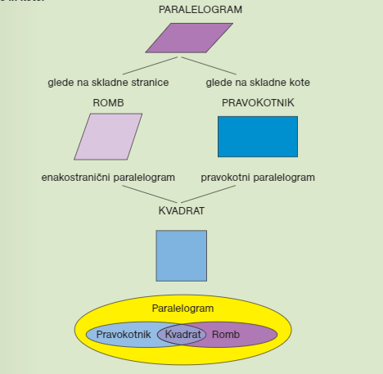

Danes boš spoznal/a lastnosti ROMBA.

ROMB je paralelogram (ima vse njegove lastnosti). Vse štiri stranice so enako dolge, zato mu pravimo ENAKOSTRANIČNI paralelogram.
LASTNOSTI ROMBA:
- ima dva para vzporednih stranic,
- vse stranice so skladne $(\left|AB\right|=\left|BC\right|=\left|CD\right|=\left|AD\right|=a)$,
- je osno someren lik (somernici sta nosilki diagonal in sta pravokotni druga na drugo),
- je središčno someren lik (središče somernosti je presečišče diagonal),
- nasprotna notranja kota sta skladna $(α=γ$ in $β=δ),$
- sosednja kota merita skupaj $180°,$
- diagonali se sekata pravokotno in se razpolavljata,
- lahko mu včrtamo krožnico.

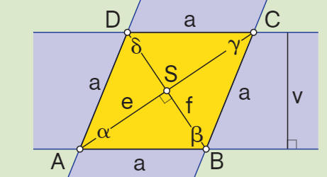

Za načrtovanje romba potrebujemo le $2$podatka, saj ima vse stranice skladne.

V zvezek načrtaj romb, ki je v SDZ (4. del) na str. 102, 103.

Reši naslednje naloge v SDZ (4. del), str. 105/ 5 (a, b, c)

